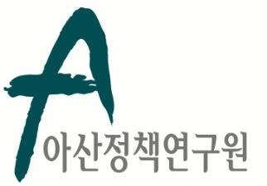 | 보도자료 Press Release
 | 2013년 10월 28일 | 배포 후 바로 보도 가능합니다.
 | 총 2장 | 담당: 홍보실 오가혜 연구원
 | 전화: 02-3701-7377 | 이메일: kahyeoh@asaninst.org  communications@asaninst.org

아산정책硏, ‘세계적 북한인권운동가 수잔 숄티’ 초청
아산특별강연 개최

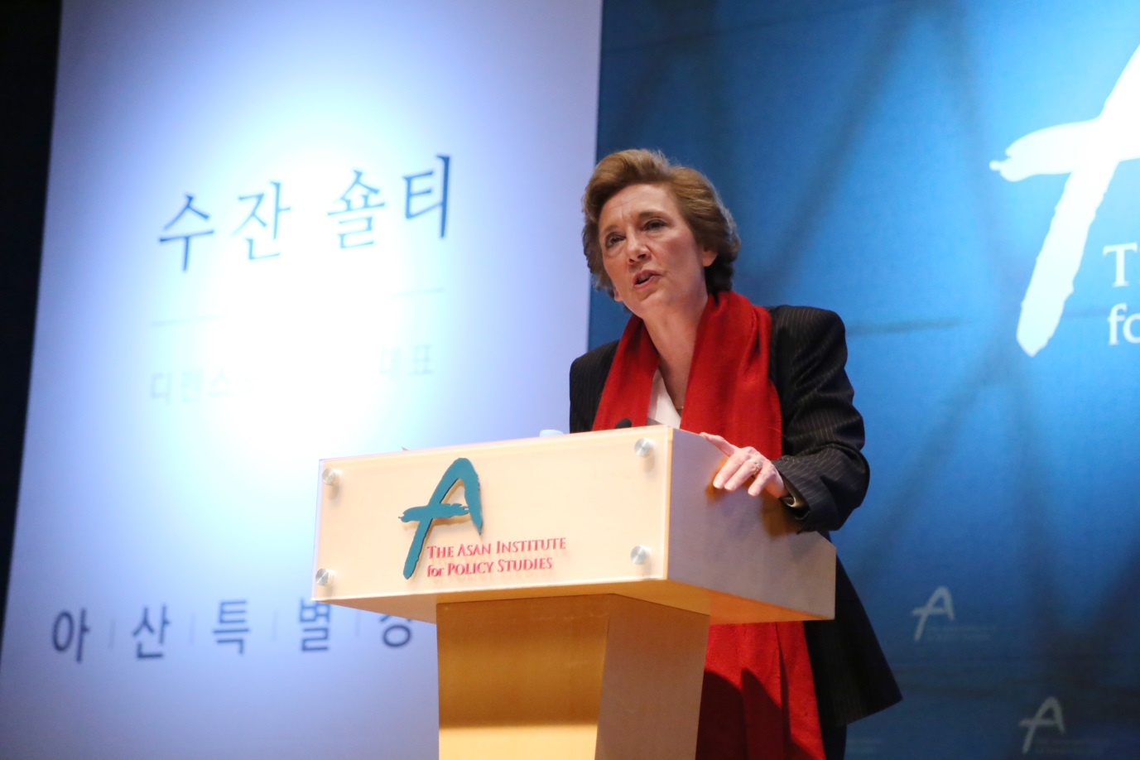

수잔 숄티 디펜스포럼재단 대표가 28일(월) 오전 아산정책연구원 1층 강당에서 열린 아산특별강연에서 “Will North Korea Ever be Free?”라는 주제로 강연을 하고 있다. (사진=아산정책연구원 제공)

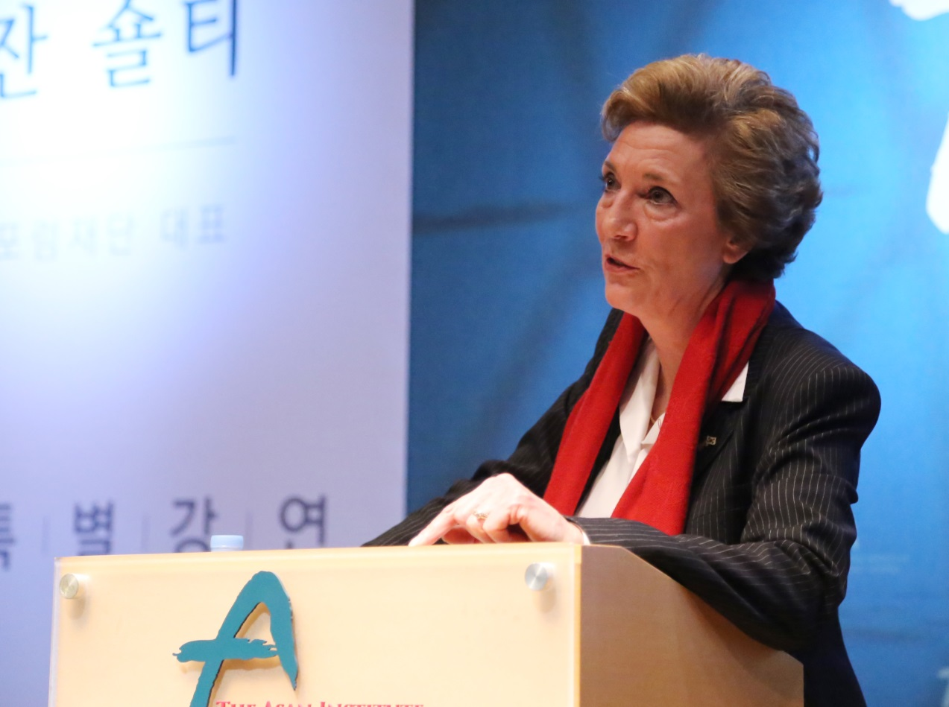

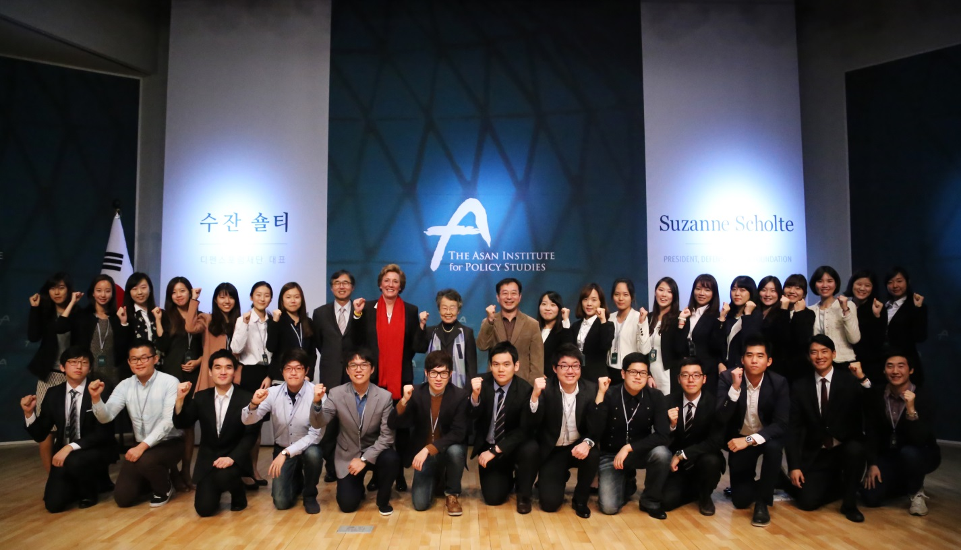
수잔 숄티 디펜스포럼재단 대표가 28일(월) 오전 아산정책연구원 1층 강당에서 열린 아산특별강연을 마친 후 아산서원 학생들과 기념사진을 촬영하고 있다. (사진=아산정책연구원 제공)

